Beruško půjč mi tečku

Beruško půjč mi jednu tečku
třeba tu co máš na zadečku
musím ji napsat za větou
ať se mi slova nepletou
tulipán a tulipaní
celý den se sobě klaní
až se diví okolí
že je záda nebolí...
Beruško půjč mi jednu tečku
třeba tu co máš na zadečku
musím ji napsat za větou
ať se mi slova nepletou
Sedí bubák na dubu
který v lese stojí
straší děti bu-bu-bu
a pak se sám bojí
Beruško půjč mi jednu tečku
třeba tu co máš na zadečku
musím ji napsat za větou
ať se mi slova nepletou
Jezevčíci ti si hoví
vždyt jsou to psi salámoví
podívej se mámo sama
je to salám s nožičkama
Beruško půjč mi jednu tečku
třeba tu co máš na zadečku
musím ji napsat za větou
ať se mi slova nepletou
Navštívíme dneska spolu
naší aprílovou školu
když žáci s poškoláky v čele
zkoušejí pana učitele
Když domů pětku přinese si
sedmikrásku tahá za pačesy
jestli že ovšem nemá pleš
všechno je pravda žádná lež
Beruško půjč mi jednu tečku
třeba tu co máš na zadečku
musím ji napsat za větou
at se mi slova nepletou

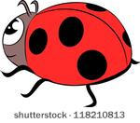
Kočičí kluci

Kdo a kdo a kdo to je, co tu kolem brousí
kdo si nedá pokoje, všude strká fousy.
Či a či a či či čí jsou to kluci kočičí,
či a či a či či čí jsou to kluci kočičí.
Zvířátko se umí smát, ale taky trápit.
Chce se najíst, chce si hrát, musí se i napít!
Hleď se o ně postarat
je to přece kamarád!
.
Zapište si za uši, ať to dobře víte,
že nikomu nesluší uši neumyté.
My je myjem každý den,
ušmudlánci z kola ven.
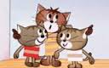

Na políčku v jetelíčku

Na políčku v jetelíčku,
tam kde potok pramení,
dobře je nám po tělíčku,
zákonem jsme chráněni.
Sosáčkama sosáme,
bez přestání to samé,
do pěti, do pěti,
musíme být u maminky v doupěti.
Čmelá, čmelá, čmeláčiska,
to jsou kluci veselí,
jestli se vám děti stýská,
najdete nás v jeteli.
Sosáčkama sosáme,
bez přestání to samé,
do pěti, do pěti,
musíme být u maminky v doupěti.

Tam, kde v noci jasně svítí světlušky

Tam, kde v noci jasně svítí světlušky
tam, kde za srdce tě berou berušky.
Tam kde vesele si žijou čmeláci,
tam kde brouk si z brouka dělá legraci.
Tam nás dneska večer možná čekají,
pojďte po špičkách a potají.

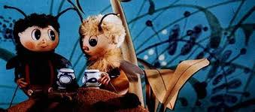

Muzikantská rodina

Táta včera v šatníku přitloukal pár hřebíků,
Bum, bum, bum, až se třásl celý dům.

V kuchyni zas maminka, každou chvíli zacinká,
Pokličkou, velkou nebo maličkou.

Naše malá Monika taky v hudbě vyniká,
Ta hraje, na skleničku od čaje.

I náš Véna ze zvyku, umí dělat muziku,
Panečku, vařečkou o vařečku.

Když mi hrajem DO – RE – MI, každý pozná, co jsme my,
Jediná, muzikantská rodina.

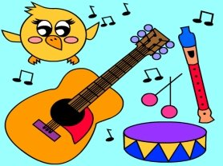
Holky z naší školky
Majdalenka, Apolenka s Veronikou a taky Věrka, Zdeňka, Majka, Lenka
s Monikou. No jasně Klára Ančí, Bára Mančí už nevím čí,
to všechno byly holky z naší školky senzační.
Jé, jé, jé kdepak ty fajn holky jsou?
A kde maj hračky svý,ty naše lásky tříletý.
Pá, pá, pá řekli jsme pá před školkou.
Bylo nám právě šest a začla další dívčí show.
Ve škole Daniela,Michaela s Romanetou
a taky Adriána, Mariána se Žanetou.
A hlavně príma Radka, kamarádka, co všechno ví.
Tyhlety holky byly naše víly školních dní.
Jé,jé,jé kdepak ty fajn holky jsou
a kde maj v žákovský ty naše lásky klukovský.
Čau,čau,čau řekli jsme čáu před školou.
Táhlo nám na patnáct A začla další dívčí show.
Na gymplu bezva Šárka,třída Klárka,Táňa jak sen
a taky senza Janka v podkolenkách,veselá jen.
A všechny v SEXY tričku postavičku měli HAM HAM!!!...
No prostě príma štace, inspirace k maturám...
Jé,jé,jé kdepak ty fajn holky jsou
a kde maj zazděný ty naše lásky vysněný.
Au,au,au vzdychli jsme au,čau a pá.
Už se dál nekoná žádná dívčí školní show.
I když pak poznali jsme spoustu dalších dívek a jmen,
plavovlásky, černovlásky, žár i sen.
V rytmu diska: z dálky, z blízka, i v náručí,
přesto jsou stále holky z naší školky nejhezčí...
Jé, jé, jé kdepak ty fajn holky jsou
a kde maj cůpky svý, ty naše lásky tříletý.
Pá, pá, pá říkáme dál před školkou,
to se ví, léta jdouAle ty holky nestárnou.
Mravenčí ukolébavka

Slunce šlo spát
za hromádku klád
na nebi hvězdy klíčí.
Už nepracuj, mravenečku můj,
schovej se do jehličí.
Slunce šlo spát
za hromádku klád
na nebi hvězdy klíčí.
Už nepracuj, mravenečku můj,
schovej se do jehličí.
R: Máš nožičky uběhané,
den byl tak těžký.
Pojď, lůžko máš odestlané
v plátku od macešky.
Spinká a sní
mravenec lesní
v hromádce u kapradí.
Nespinká sám,
s maminkou je tam,
tykadlama ho hladí.

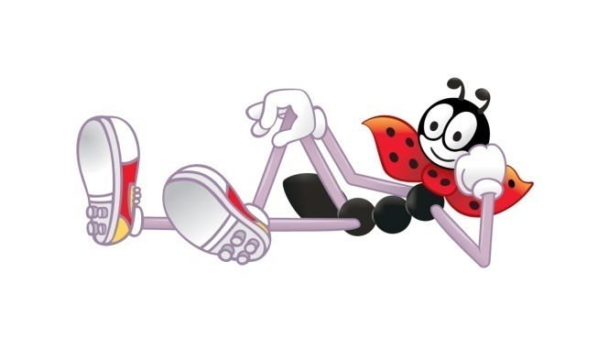

Kdyby se v komnatách
K životu na zámku mám jednu poznámku
je tu neveselo, je tu truchlivo.
V ostatních královstvích nezní tak málo smích,
není neveselo, není truchlivo.
Ref:Kdyby se v komnatách
běhoun jak hrom natáh'
a na něm akrobati začali kejklovati,
kdyby nám v paláci
pištěli dudáci,
to by se krásně žilo,
to by byl ráj.
Kde není muzika, tam duše naříká,
tam je neveselo, tam je truchlivo.
Chtěla bych dvůr pestrý,
kde znějí orchestry,
pěkně naveselo,
žádné truchlivo.
Ref:Kdyby se v komnatách...

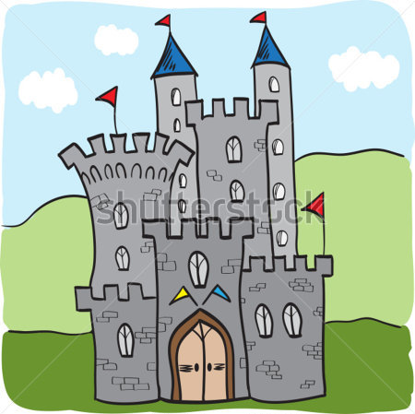
PĚT MINUT V AFRICE
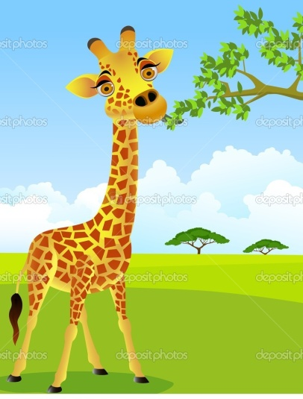
Rf:Čáry, máry, ententyky,
poletíme do Afriky.
Přidržte si čepice …
Hop! a už jsme v Africe:
1. Lvi a lvice pod palmami.
hrozitánsky špulí tlamy,
loví myši v oáze,
přibývají na váze.
2. Sloni troubí písně sloní,
až nám z toho v uších zvoní,
vytrubují zvesela
jako správná kapela.
3. Pštrosi mají krásné peří,
pyšně si ho nakadeří,
kýchneš-li však nablízku,
strčí hlavy do písku.
4. Plameňáci purpuroví
na jezeře ryby loví,
volavky a marabu
hrají si tam na babu.
5. Paviáni křičí zdola:
- Žirafo, hej, hola hola!
Jak se máš tam nahoře?
Dohlédneš až za moře?
6. Žirafa jen mhouří víčka,
žďuchá hlavou do sluníčka.
Chodí k němu na táčky,
okusuje obláčky.

Když se zamiluje kůň
Když se zamiluje kůň
tam někde v pastvinách,
láskou hlubokou jak tůň
tam někde v pastvinách.
Když se zamiluje kůň
koňskou láskou,
zpívejte písničku
pro jeho klisničku,
nechte ho jít. 2krát
Rf:Nejkrásnější zvíře,
zvíře pro rytíře
jmenuje se kůň,
jmenuje se kůň,
Važte si ho, lidé,
ať nám jich pár zbyde,
jmenuje se kůň,
jmenuje se kůň,
jmenuje se kůň.
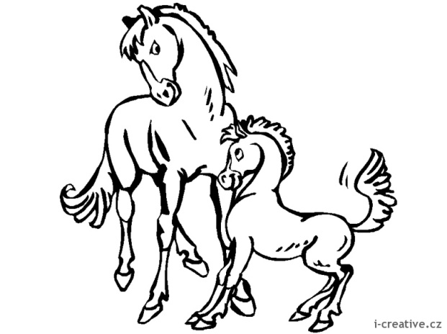
Slečna s bílou lysinkou,
tam někde v pastvinách,
bude brzy maminkou,
tam někde v pastvinách.
Vždyť se zamiloval kůň
koňskou láskou,
hřívu si navlnil, aby ji oslnil
a cválá k ní.
Rf:Nejkrásnější zvíře, …………
Když se zamiluje kůň ………………………

Pod dubem,za dubem

1. Pod dubem, za dubem - tam si na tě počíháme,
pod dubem, za dubem - tam tě voškubem.
Rf:. Loupežníci z povolání, to jsou páni, to jsou páni,
loupežníci z profese, nejlepší jsou v okrese.
My řekneme: Ruce vzhůru a hned máme peněz fůru,
žádné jiné řemeslo nikdy tolik neneslo.
2. Pod dubem, za dubem - tam si na tě počíháme,
pod dubem, za dubem - tam tě voškubem.
Rf:. Hloupý koupí, chytrák loupí, dej sem cukr, dej sem kroupy,
seď, formánku, na houni, přepadli tě vrahouni!
Loupežník je nesmlouvavý, loupení ho strašně baví,
co šlohne, to nevydá, jelikož je nelida.
3. Pod dubem, za dubem - tam si na tě počíháme,
pod dubem, za dubem - tam tě voškubem.
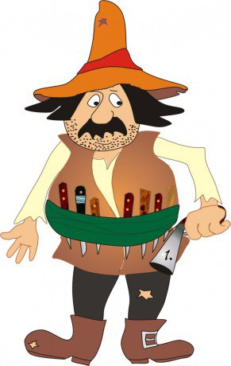
Krávy, krávy
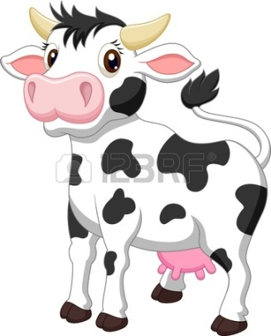
Krávy, krávy jak si vlastně povídáte,
Krávy, krávy jakou máte řeč.
Bů bů bů bů bů
Kočky, kočky jak si vlastně povídáte,
Kočky, kočky jakou máte řeč.
Mňau, mňau, mňau, mňau,
Pejsci, pejsci jak si vlastně povídáte
pejsci, pejsci jakou máte řeč.
Haf, haf, haf, haf, haf
Hadi, hadi jak si vlastně povídáte
hadi, hadi jakou máte řeč
Sssss, ssss, sssss, sssss
Kapři, kapři jak si vlastně povídáte
kapři, kapři jakou máte řeč
(mlčíme)
Žáby, žáby jak si vlastně povídáte
žáby, žáby jakou máte řeč.
Kvá, kvá, kvá, kvá
Němé tváře jak si vlastně povídáte
němé tváře jakou máte řeč
Bůbůbůbů, haf, haf, haf, mňau, mňau,sssss

Tři citronky

V jedné mořské pustině ztroskotal parník v hlubině,
jenom tři malé citrónky zůstaly na hladině
rýbaroba, rýbaroba, rýbaroba ču ču,
rýbaroba, rýbaroba,rýbaroba ču ču,
rýbaroba, rýbaroba, rýbaroba ču ču
zůstaly na hladině
Jeden z nich povídá: přátelé,netvařte se tak kysele
vždyt' je to přece veselé, že nám patří moře celé
rýbaroba, rýbaroba, rýbaroba ču ču ,
rýbaroba, rýbaroba ,rýbaroba ču ču,
rýbaroba, rýbaroba, rýbaroba ču ču ,
že nám patří moře celé
A tak se citrónky plavily dál,
jeden jim k tomu na kytaru hrál,
a tak se plavily do dáli,
až na ostrov korálový
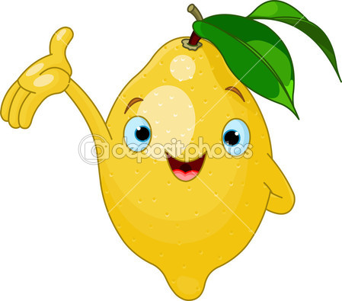
rýbaroba, rýbaroba, rýbaroba ču ču,...
Tam je však stihla nehoda zlá,
byla to mořská příšera,
sežrala citrónky i s kůrou,
zakončila tak baladu mou
rýbaroba, rýbaroba, rýbaroba ču ču,..

Jdu cestou necestou
Vím jedno návrší
zámek nádhernej
z nejhezčích pohádek ho znám
Stavěnej z křišťálu, sahá k nebi pomálu,
v povětří přijde k duhu princeznám
Stavěnej z křišťálu, sahá k nebi pomálu,
v povětří přijde k duhu princeznám

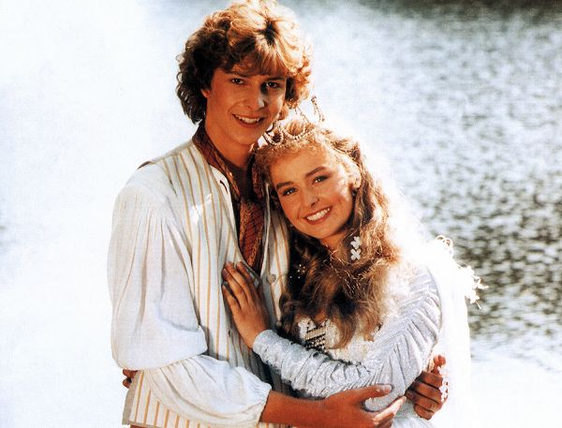
Vím jedno oudolí
Vím já pěknej mlejn,
dobře to v tomhle mlejně znám
bydlí tam panenka
oči má jak poměnka
jinou už na tom světě nehledám,
bydlí tam panenka
oči má jak poměnka
jinou už na tom světě nehledám

Bílý vánoční slon

Nám jedenkrát do roka nosívá sny bílej slon,
tmou noční mu na cestu vyzvání kostelní zvon.
Zvon stoletý na věži má v noci sváteční hlas,
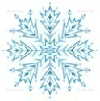
když bílej slon přichází vánoční nastavá čas.
Bim bam, bim bam, zní z věží a sněží.
Bim bam, bim bam, už vánoční nastává čas.
Slon vyprávět dětem jde o tom co dovede mráz,
jak tužkou svou na okna vykreslí krásu všech krás.
A o tom že prskavky, když si chtěj na stromku hrát,
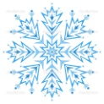
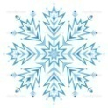
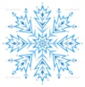
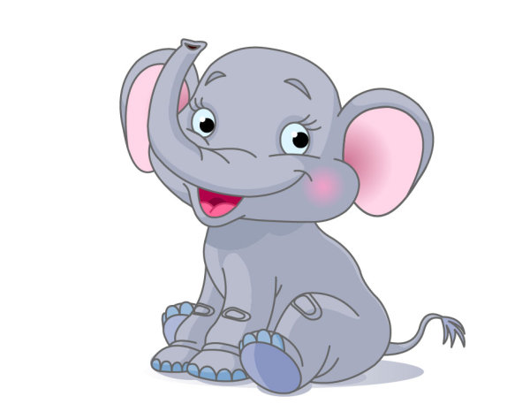
tak prskají po sobě až zbyde z každé jen drát.
Bim bam, bim bam, zní z věží a sněží.
Bim bam, bim bam, už vánoční nastává čas.
Nám jedenkrát do roka nosívá sny bílej slon,
tmou nočnímu na cestu vyzváněl kostelní zvon.
Když jednou prý u lesa zajíček hlasitě kých,
Slon bílý se rozplynul a zvon pak vítal jen sníh.
Bim bam, bim bam, zní z věží a sněží.
Bim bam, bim bam, už vánoční nastává čas.
Bim bam, bim bam, zní z věží a sněží.
Bim bam, bim bam, už vánoční nastává čas

Opičí muzika

Opičí muzika,
kdo ji slyší, utíká,
třískáme do plechu
k tanci nebo poslechu.
Opičí kapela
náladu vám udělá,
hrajeme do ouška
pro zebru i papouška.
To je krása,
to je rámus, tak se na to musí,
dneska máme na programu populární kusy.
A proto neprchej do lesa
od našeho tělesa,
podívej na hrocha,
jak se hudbou pokochá.
Opičí šumaři,
ty to znají, ty vaří,
třískají do plechu
k tanci nebo poslechu.
To je krása, to je rámus, tak se na to musí,
dneska máme na programu populární kusy.
A proto opičí muzika,
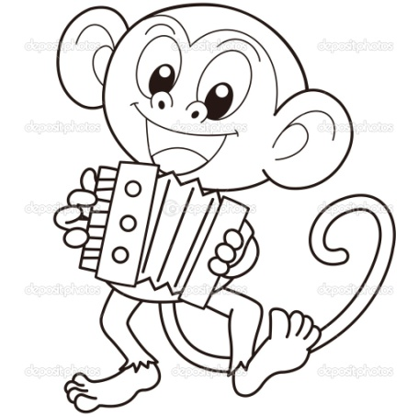
kdo ji slyší, utíká,
třískáme do plechu
k tanci nebo poslechu.
Opičí kapela
náladu vám udělá,
hrajeme do ouška
pro zebru i papouška.

Zajíc

Zajíc used na bobek vlastní, vlastní,
že se trochu v krajině zasní, zasní.
Tam, kde roste jalovec s chvojkou, s chvojkou
číhám ale já lovec s dvojkou, s dvojkou.
Když ta flinta udělá ránu, ránu,
zajíc bude v tu ránu v pánu, v pánu.
R: x 2
A co když nevystřelím, ať je v revíru klid,
já se psem rozechvělým nechám zajíce snít.
Zajíc sedí na bobku cizím, cizím
a já tiše z krajiny mizím, mizím...

Dělání
Když máš srdce zjihlé,
když máš potíže
Tak dej cihlu k cihle,
těsto do díže
Upeč třeba chleba,
postav třeba zeď
Žal se krásně vstřebá,
začni s tím hned teď
Začni s tím hned teď
Dělání, dělání všechny smutky zahání
Dělání, dělání je lék
Dělání, dělání to nám úsměv zachrání
Dělání, dělání je lék

Káča našla ptáče

Káča našla ptáče, je promoklé a pláče,
kdo poradí Káče, komu ptáče dát?
Nikomu jinému, jenom panu hajnému
on ho dá do hnízda, ptáče zase zahvízdá
Jířa našla zvíře, co netrefilo k díře,
kdo poradí Jíře, komu zvíře dát?
Nikomu jinému, jenom panu hajnému
hajnému jedině on ho vrátí k rodině
Míra našel výra, má po noční a zírá,
zajímá se Míra, komu výra dát?
Nikomu jinému, jenom panu hajnému
může mu radu dát, kdy má lítat a kdy spát

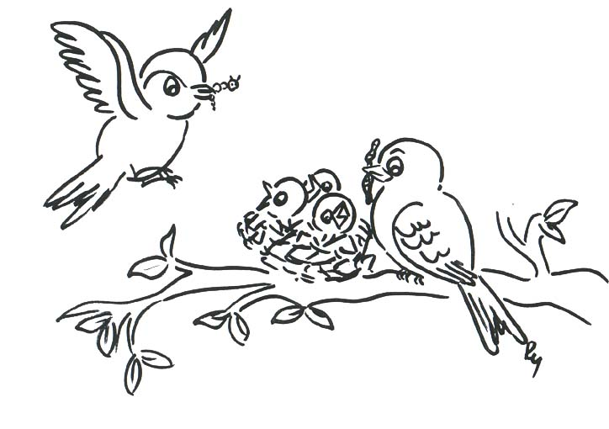
Ztratila sem fěrtušek

Ztratila sem fěrtušek, kdo ho našel Matúšek,
Vrať Matúšku, vrať mně ho, ať nechodím bez něho.

Cos to Ančo, dělala, žes fěrtušek ztratila,
Dívala sas po vrabcích, lebo po švarných chlapcoch.

Ztratila sem svačinu, nevím kerú hodinu,
Včera večer, lebo dnes, nebo mi ju sežral pes.

Ztratila sem prstýnek, kdo ho našel Martínek,
Vrať Martínku, vrať mně ho, ať nechodím bez něho.
Běžela ovečka

Běžela ovečka hore do kopečka
a za ní beránek žalovat na zámek.
Co děláš beranku na tom našem zámku
já idu žalovat na svoju galánku
2x Nežaluj beránku, na svoji galánku,
ona ti uvije věnec z rozmarýnku

Pásla ovečky

Pásla ovečky v zeleném háječku,
pásla ovečky v černém lese.
Já na ní dupy dupy dup,
ona zas cupy cupy cup.
Houfem ovečky, seberte se všecky,
houfem ovečky, seberte se!
Pásla ovečky v zeleném háječku,
pásla ovečky v černém lese.
Já na ní pomaloučku jen,
ona že z háje musí ven.
Houfem ovečky, seberte se všecky,
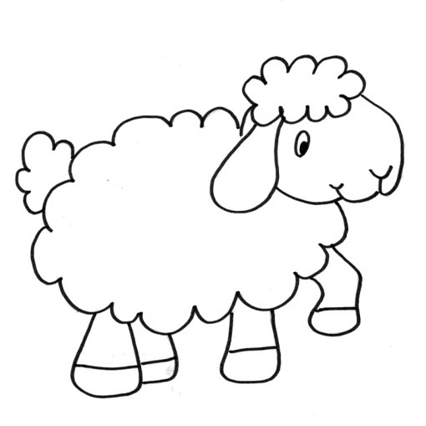
houfem ovečky, seberte se!

Holka modrooká

Holka modrooká nesedávej u potoka,
holka modrooká nesedávej tam.
V Potoce se voda točí, podemele tvoje oči,
holka modrooká nesedávej tam.
Holka modrooká nesedávej u potoka,
holka modrooká nesedávej tam
V potoce je velká voda vezme-li tě, bude škoda,
holka modrooká nesedávej tam.
Holka modrooká nesedávej u potoka,
holka modrooká nesedávej tam.
V potoce je hastrmánek zatahá tě za copánek,
holka modrooká nesedávej tam.

Prší prší
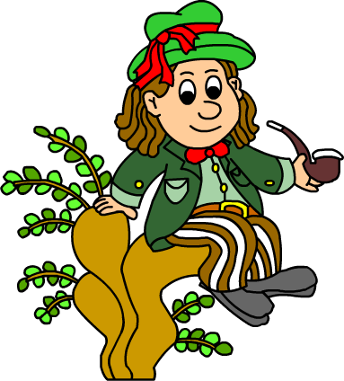
Prší, prší, jen se leje,
kam koníčky pojedeme,
pojedeme na luka,
až kukačka zakuká,
pojedeme na luka,
až kukačka zakuká.
Kukačka už zakukala,
má panenka zaplakala,
kukačko už nekukej,
má panenko neplakej.
Kukačko už nekukej,
má panenko neplakej

Kalamajka
Kalamajka mik, mik, mik, oženil se kominík,
Vzal si ženu Elišku, v roztrhaném kožíšku.

Kalamajka, mik, mik, mik, oženil se kominík,
Svatba byla veliká, Tři dny hrála muzika.
Kalamajka pěkná věc, když je zima šup na pec.
Když je teplo šup dolů, kalamajku tancuju.

Komáři se ženili

Komáři se ženili Bzum, bzum, ženili
Kapky vína neměli Bzum, bzum neměli
Přiletěl k nim slavíček Bzum, bzum, slavíček
Přines vína žejdlíček Bzum, bzum žejdlíček
Komáři se opili Bzum, bzum, opili
Až komára zabili Bzum, bzum, zabili
Komár leží v komoře Bzum, bzum, v komoře
Muška pláče na dvoře Bzum, bzum, na dvoře
Neplač, muško, co ti je Bzum, bzum, co ti je
Však ti komár ožije Bzum, bzum, ožije
Těžké jeho ožití Bzum, bzum, ožití
Když je na smrt zabitý Bzum, bzum, zabitý

Jede, jede poštovský panáček
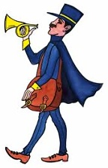
Jede, jede poštovský panáček,
jede, jede poštovský pán.
V předu má trubičku,
vzadu má truhličku,
jede, jede poštovský pán.
Jede, jede poštovský panáček,
jede, jede poštovský pán.
Má vrané koníčky
jako dvě rybičky,
jede, jede do Rokycan.
Jede, jede poštovský panáček,
jede, jede poštovský pán.
V předu má trubičku,
vzadu má truhličku,
jede, jede poštovský pán.
Jede, jede poštovský panáček,
jede, jede poštovský pán.
Má vrané koníčky
jako dvě rybičky,
jede, jede do Rokycan.

Sluníčko

Sluníčko, sluníčko,
popojdi maličko,
sedíš tu u cesty,
stane se neštěstí,
něco tě zajede.
Elce pelce strejček Nimra
koupil šimla v Kadani,
ani nevíš, jak to šimrá,
když mi lezeš po dlani.
Podívej se, zvedá krovky,
asi někam, poletí,
do nebe či do Stromovky,
hádej, hádej, hádej potřetí.
Nevím, nevím, nemám zdání,
počkej s nataženou dlaní.
Snad se vrátí za chviličku,
i ty malý popleto,
letí hledat osmou tečku.
Nevrátí se, nevrátí se, nevrátí se,
nevrátí se, tak je to.

Večerníček
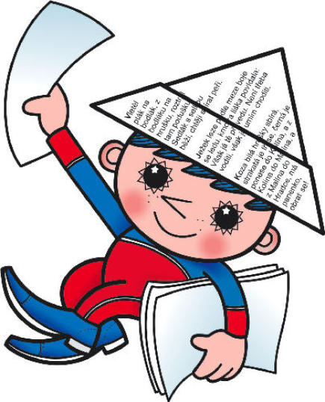
Dříve, než vám klesnou víčka těsně před spaním,
uvidíte Večerníčka, jak se uklání,
pokud vám není moc, dobrý večer, dobrou noc, zamává čepičkou,
z kouzelných hromádek hází lístky pohádek maličkou ručičkou.
Nežli Brouček složí krovky, aniž řekl smím.
z televizní obrazovky krokem Rumcajzím
loupežník vykročí, s každým pánem zatočí, Manku má copatou,
zahvízdá, zapíská, vždycky najde Cipíska bradu má vousatou.
Červená se muchomůrka, letí motýlek,
v trávě sedí Vochomůrka, vedle Křemílek,
zkoumají pravidla, jak se vaří povidla,
vařečkou míchají,
kdopak dřív uteče, až jim hrnec přeteče,
to se nás neptají.
Stěžoval si kapříkovi vodník Česílko,
že mu v noci někdo odnes vodní křesílko.
Strašlivý kocour Fous Pištu, Fištu rád by kous
pořád prý smůlu má.
Všechno zná všeználek, všechno zkazí neználek.
Chytřejší vyhrává.
mámo pojď se taky dívat s námi,
mámo pojď se taky smát
Dříve, než vám klesnou víčka těsně před spaním,
uvidíme Večerníčka, jak se uklání,
pokud vám není moc, dobrý večer, dobrou noc,
zamává čepičkou,
z kouzelných hromádek hází lístky pohádek
maličkou ručičkou.

Já do lesa nepojedu

Já do lesa nepojedu,
já do lesa nepůjdu,
kdyby na mně hajný přišel,
on by mě vzal sekeru.
Sekera je za dva zlatý
a topůrko za tolar,
kdyby na mně hajný přišel,
on by mně to všecko vzal.
Na tý louce zelený

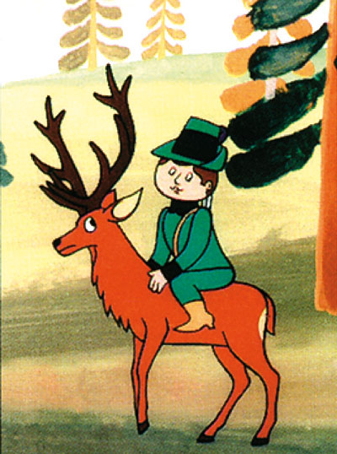
Na tý louce zelený
pasou se tam jeleni,
pase je tam mysliveček,
v kamizolce zelený.
Počkej na mě, má milá,
zastřelím ti jelena,
aby se ti zalíbila
kamizolka zelená.
Počkej na mě, mé srdce,
zastřelím ti zajíce,
aby se ti zalíbila
myslivecká čepice.
.

Běží liška k Táboru

Běží liška k Táboru,
nese pytel zázvoru,
ježek za ní pospíchá,
že jí pytel rozpíchá.
Běží liška k Táboru
nese pytel zázvoru,
běž, zajíčku, běž za ní,
seber jí to koření.
Cib, cib, cibulenka

Cib cib cibulenka
mak mak makulenka
Když jsem byla maličká,
chovala mě matička
a teď, když jsem veliká,
musím chovat Jeníka.

Maličká su

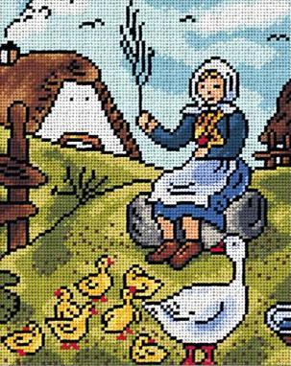
Maličká su, husy pasu,
tancovala bych já, až se třasu,
tancovala bych já, až se třasu.
Třeba su já malušenká,
tatíčkova su já holuběnka,
tatíčkova su já holuběnka.

Pec nám spadla

Pec nám spadla, pec nám spadla, kdopak nám ji postaví,
starý pecař není doma a mladý to neumí.
Zavoláme na dědečka, ten má velké kladivo,
dá do toho čtyři rány a už je to hotovo.

Jak to bylo, tak to bylo, kouřilo se z komína,
Paní máma zatopila, vybuchla jí peřina. Bum.

Skákal pes

Skákal pes, přes oves
přes zelenou louku.
Šel za ním myslivec
pero na klobouku.

Pejsku náš, co děláš,
Žes tak vesel, skáčeš.
Řek bych vám, nevím sám,
Hop a skákal dále.

Já jsem muzikant

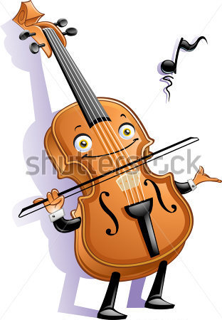
Já jsem muzikant a přicházím k vám z české země.
My jsme muzikanti, přicházíme k vám.
Já umím hráti. My umíme taky.
A to na housličky. Jak se na ně hraje?
Fidli, fidli, staré vidli, fidli, fidli, housličky.
Já jsem muzikant a přicházím k vám z české země.
My jsme muzikanti, přicházíme k vám.
Já umím hráti. My umíme taky.
A to na basičku. Jak se na ni hraje?
Stála basa u primasa, za kamnama stála,
jak primaska zatopila, basa sama hrála.
Já jsem muzikant a přicházím k vám z české země.
My jsme muzikanti, přicházíme k vám.
Já umím hráti. My umíme taky.
A to na trumpetu. Jak se na ni hraje?
Já rád játra, ty rád játra, on rád játra, trumpeta.
Já jsem muzikant a přicházím k vám z české země.
My jsme muzikanti, přicházíme k vám.
Já umím hráti. My umíme taky.
A to na bubínek. Jak se na něj hraje?
Bumtarata, bumtarata, bumtarata, bubínek.

Když jsem byl maličký pacholíček

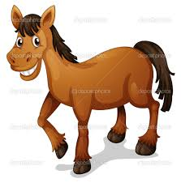
Když jsem byl maličký pacholíček,
šlápl mi koníček na malíček.
Jouvej, jouvej, to to bolí,
snad se mi malíček nezahojí.
Jouvej, jouvej, to to bolí,
snad se mi malíček nezahojí.
Když jsem byl maličký, malušenký,
pásal jsem koníčky u voděnky.
Chytili mňa, pobili mňa,
malučko živého nechali mňa.
Chytili mňa, pobili mňa,
malučko živého nechali mňa.

Indiánská ukolébavka

Spinkej můj maličký, máš v očích hvězdičky,
dám ti je do vlasů, tak usínej tak usínej
Rf:Ho ho Watanay ho ho Watanay
ho ho Watanay kiokena kiokena
Sladkou vůňi nese ti noční motýl z paseky
vánek ho políbá už usíná, už usíná
Rf:Ho ho Watanay ho ho Watanay
ho ho Watanay kiokena kiokena
V lukách cosi zavoní, rád jezdíš na koni
má barvu havraní, jak uhání, jak uhání
Rf:Ho ho Watanay ho ho Watanay
ho ho Watanay kiokena kiokena
V dlani motýl usína hvězdička už zhasíná
vánek co ji k tobě nes, až do léta ti odlétá

Rf:Ho ho Watanay ho ho Watanay
ho ho Watanay kiokena kiokena

Travička zelená

Travička zelená,
to je moje potěšení.
Travička zelená,
to je moje peřina.
Když si smyslím, na ní lehnu,
když si smyslím, na ní sednu.
Travička zelená,
to je moje peřina.
Travička zelená,
to je moje potěšení.
Travička zelená,
to je moje peřina.
Jak se z jara začne pučit,
nechci já se doma mučit.
Travička zelená,
to je moje peřina.

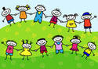

Já mám koně

Já mám koně, vraný koně,
to jsou koně mí.
když já jím dám ovsa,
oni skáčou hopsa.
Já mám koně, vraný koně,
to jsou koně mí.
Já mám koně, vraný koně,
to jsou koně mí
Když já jim dám obroku,
oni skáčou do skoku.
Já mám koně, vraný koně,
to jsou koně mí.
Já mám koně, vraný koně,
to jsou koně mí.
Když já jim dám jetele,
oni skáčou vesele.
Já mám koně, vraný koně,
to jsou koně mí.
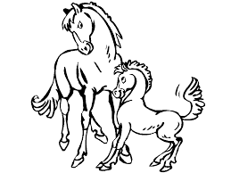

Zlatovláska

Nes mě, loďko, ke břehu,
jedu, jedu pro něhu.
Jedu, jedu pro krásu,
pro dívku s vlasy do pasu.
Rf.:Zlatovlásko, krásko,
kdo ví, co bude dál.
Zlatovlásko, krásko,
chce tě bohatý král.
Jedu, jedu pro pannu,
jakpak se k ní dostanu?
Když ji najdu, vyhraji,
můj pan král tak získá ji.
Rf.:Zlatovlásko, krásko,
kdo ví, co bude dál.
Zlatovlásko, krásko,
chce tě bohatý král.

Dej bůh štěstí

Dej Bůh štěstí tomu domu,
my zpíváme, víme komu:
Malému děťátku, Kristu Jezulátku,
dnes v Betlémě narozenému.
On rozdává štědrovničky,
jabka, hrušky i troníčky,
za naše zpívání, za koledování,
dej vám Pán Bůh své požehnání.

My tři králové

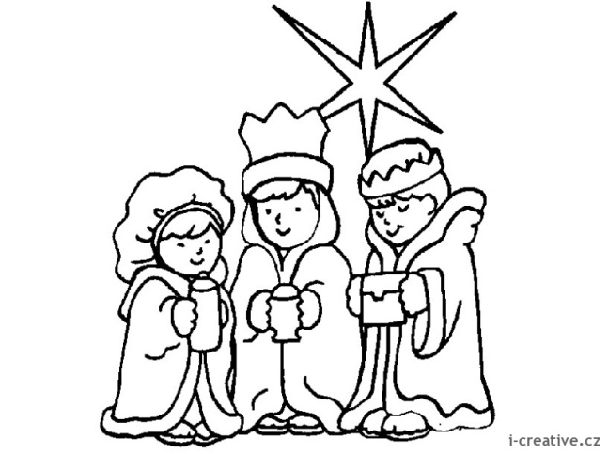
1. My tři králové jdeme k vám,
štěstí, zdraví, vinšujem vám.
2. Štěstí, zdraví, dlouhá léta,
my jsme k vám přisli z daleka.
3. Z daleka je cesta naše,
do Betléma mysl naše.
4. Co ty, černej, stojíš vzadu,
vystrkuješ na nás bradu.
5. A já černej vystupuju,
a Nový rok vám vinšuju.
6. A my taky vystupujem
a Nový rok vám vinšujem.

Z jedné strany chvojka

1. Z jedné strany chvojka, z druhé borověnka,
/: pásli ovce pastuškové, jedli kaši z hrnka.:/
2. Přiletěl k nim anděl, aby jim pověděl,
/: že se Kristus Pán narodil, aby každý věděl.:/

Štěstí, zdraví, pokoj svatý

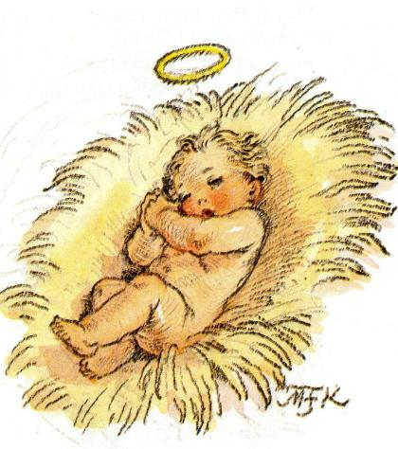
Štěstí, zdraví, pokoj svatý vinšujeme vám,
nejprv panu hospodáři pak našim dítkám.
Zdaleka se béřeme, novinu vám neseme,
co jest, se nám přihodilo v městě Betlémě.
Narodil se tam synáček, posílá mě k vám,
byste mu koledy dali - však já mu ji dám.
Chlebíčka nechce bráti, nakrmila ho máti,
radš tolárek neb dukátek máte poslati.
Pěkně prosím, odbuďte mě, nemám tu kdy stát,
ještě musím do Betléma dítko kolíbat.
Dítko je to bohatý, v nebi vám to zaplatí,
že se budete po smrti s ním radovati.
Veselé vánoce

Rf.: Vánoce, Vánoce přicházejí,
zpívejme přátelé,
po roce Vánoce, Vánoce
přicházejí, šťastné a veselé.
1. Proč si děda říci nedá,
tluče o stůl v předsíni
a pak běda marně hledá
kapra pod skříní.
Naše teta peče léta
na Vánoce vánočku,
nereptáme, aspoň máme
něco pro kočku, jo.
Rf.: Vánoce, Vánoce přicházejí,
2. Bez prskavek, tvrdil Slávek,
na štědrý den nelze být
a pak táta s minimaxem
zavlažoval byt.
Tyhle ryby neměly by
maso míti samou kost,
říká táta vždy, když chvátá
na pohotovost, jé.
Rf.: Vánoce, Vánoce přicházejí,

3. Jednou v roce na Vánoce
strejda housle popadne,
jeho vinou se z nich linou
tóny záhadné.
Strejdu vida děda přidá
"Neseme Vám noviny",
čímž prakticky zničí vždycky
večer rodinný, jé.
Rf.: Vánoce, Vánoce přicházejí,
4. A když sní se co je v míse,
televizor pustíme,
v jizbě dusné všechno usne
k blaženosti své.
Mně se taky klíží zraky,
bylo toho trochu moc,
máme na rok na klid nárok
zas až do Vánoc, jé.
Rf.: Vánoce, Vánoce přicházejí,
zpívejme přátelé,
po roce Vánoce, Vánoce
přicházejí, šťastné a veselé.
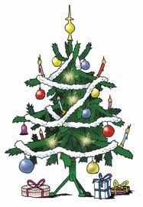

Štědrej večer nastal

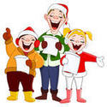
Štědrej večer nastal,
štědrej večer nastal,
koledy přichystal,
koledy přichystal.
Panímámo, vstaňte,
Panímámo, vstaňte,
koledu nám dejte,
koledu nám dejte,
Panímáma vstala,
Panímáma vstala,
koledu nám dala,
koledu nám dala.

Půjdem spolu do Betléma

Půjdem spolu do Betléma,
dujdaj, dujdaj, dujdaj dá!
Ježíšku, panáčku!
Já tě budu kolíbati,
Ježíšku, panáčku!
Já tě budu kolíbat.
Začni, Kubo, na ty dudy:
dujdaj, dujdaj, dujdaj dá! ...
A ty, Janku, na píšťalku:
dudli, tudli, dudli dá! ...
A ty mikši, na housličky:
hudli, tydli, hudli dá! ...
A ty, Vávro, na tu basu:
rum, rum, rum, rum, ruma dá! ...
Mikuláš v prosinci

Mikuláš v prosinci šlape po blátě,
V pekle smrdí čertíci, anděl volá tě.

Uřežem Barborku, ať nám rozkvete,
Ať je i v tom prosinci krásně na světě.

Rolničky, rolničky, zvoňte, zvoňte nám,
Mikuláš a Vánoce přicházejí k nám.

Rolničky, rolničky, už je konec slok,
V prosinci nám odchází celý starý rok.

Mikulášek zvoní, cinká

Mikulášek zvoní, cinká, nakukuje do okýnka.
Nakukuje do oken, hodné děti, pojďte ven!

A za ním jde andělíček, od dárečků nese klíček.
Od dárečků nese klíč, hodné děti, šel by pryč.

Co ten čertík stojí vzadu, vystrkuje na nás bradu.
Vystrkuje bradičku, chtěl by sebrat Ančičku.

My však hodné děti máme, žádné čertu my nedáme.
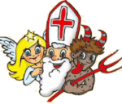
Běž, ty čerte, běž, ty pryč, od dárečků nech nám klíč.
Pásli ovce valaši

1. Pásli ovce Valaši, při betlémské salaši:
hajdom hajdom tydlidom, hajdom, hajdom tydlidom.

2. Anděl se jim ukázal, / do Betléma jít kázal: hajdom...

3. Jděte, jděte, pospěšte, / Ježíška tam najdete: hajdom...

4. On tam leží v jesličkách, / zavinutý v pleničkách: hajdom...

5. Anděl zpívá písničku, / pozdravuje matičku: hajdom...

6. Zdrávas, Panno Maria, / Matko Boží spanilá!: hajdom...

7. Maria se starala, / kde by plének nabrala: hajdom...

8. Utrhneme z růže květ, / obvineme celý svět: hajdom...

Pojďte chlapci k nám

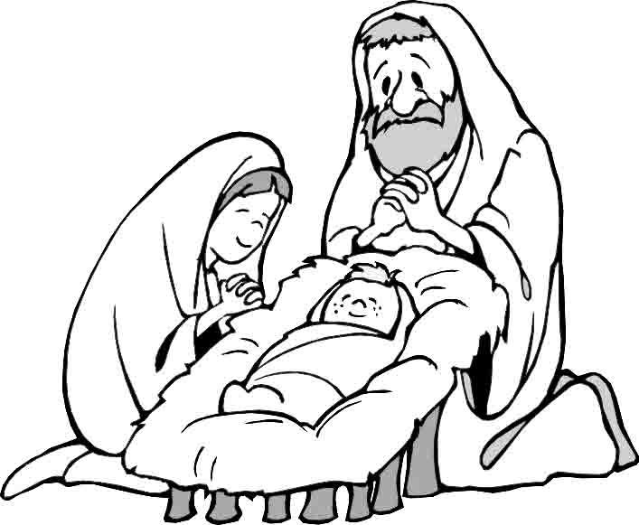
Pojďte, chlapci, k nám,
koledy vám dám,
po jablíčku, po oříšku,
oblečte se do kožíšku,
budem zpívati, koledovati.
Když je zima, mráz,
slyším divný hlas,
ptáci v půlnoci zpívají,
pastuškové vytrubují.
Co to nového, neslýchaného.
V oblacích jasný
anděl se vznáší,
divným hlasem prozpěvuje,
všemu lidu oznamuje:
Narodil se nám, spasitel a král!

Hej, Vánoce

Na Vánoce dlúhé noce,
nepřeletí křepelice,
hej, hej, koleda, hej koleda, koleda.
A přišel k nám jeden chlapec,
Abychom šli všeci na pec.
Hej, hej, koleda, hej, koleda, koleda.
Aj my všeci pod peřinú,
Mikuláš aj s Kateřinú
Hej, hej, koleda, hej, koleda, koleda.

A hospodář s hospodyňu
leží oba pod peřinu,
Hej, hej, koleda, hej, koleda, koleda.

Stojí vrba košatá

Stojí vrba košatá, hej, hej, koleda,
Na ní koza rohatá, hej, hej, koleda.

Přišel tě k ní kmotr vlk, hej, hej, koleda,
Natahoval na ňu krk, hej, hej, koleda.
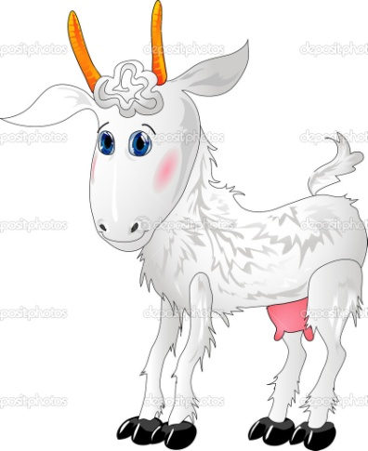
Paní kmotra pojď dolů, hej, hej, koleda,
Zatančíme si spolu, hej, hej, koleda.

A já dolu nepůjdu, hej, hej, koleda,
Já tancovat nebudu, hej, hej, koleda.

Ty máš velký zubiska, hej, hej, koleda,
Roztrh bys mě kůžička, hej, hej, koleda.

